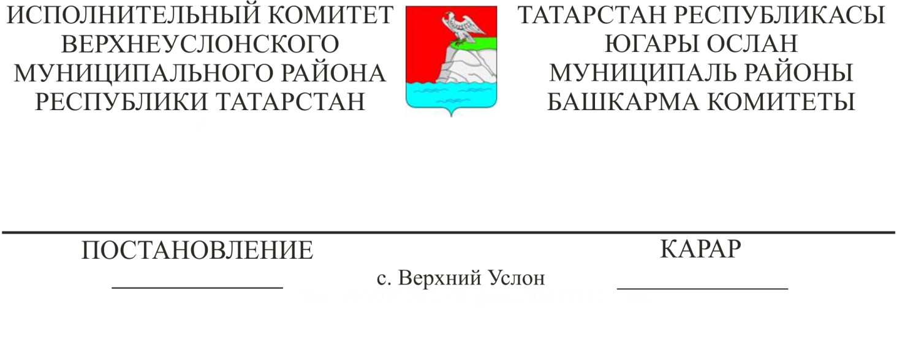
15.08.2019 795
Татарстан Республикасы Югары Ослан муниципаль районы Башкарма комитеты җитәкчесенең "Җир кишәрлегеннән даими (сроксыз) файдалану хокукын яки җир кишәрлегеннән гомерлек мирас итеп биләү хокукын туктату турында” Карар кабул итү буенча муниципаль хезмәт күрсәтүнең административ регламентын раслау хакында

Муниципаль хезмәтләр күрсәтүнең Административ регламентларын актуальләштерү максатларында Югары Ослан муниципаль районы Башкарма комитеты КАРАР БИРӘ:

Татарстан Республикасы Югары Ослан муниципаль районы Башкарма комитеты җитәкчесенең «Җир кишәрлегеннән даими (сроксыз) файдалану хокукын яки җир кишәрлегеннән гомерлек мирас итеп биләү хокукын туктату турында Карар кабул итү буенча муниципаль хезмәт күрсәтүнең административ регламентын раслау турында»1999 елның 6 августындагы №749 карарын гамәлдән чыгарырга.

Руководитель
Исполнительного комитета В.С. Тимиряев

О.С. Ранковская
2019-348

